
ICS | 91.140.10
CCS | P 46

中华人民共和国国家标准
GB/T XXXX—202X
楼宇供热用换热机组
building heat exchanger unit

（征求意见稿）

在提交反馈意见时，请将您知道的相关专利连同支持性文件一并附上。

202X-XX-XX发布 202X-XX-XX实施
国家市场监督管理总局
发布
国家标准化管理委员会

目 次
前 言 II
1 范围 1
2 规范性引用文件 1
3 术语和定义 2
4 型号编制 3
5 一般规定 3
5.1 基本参数 3
5.2 机组布置 3
5.3 工艺设备及附件 4
5.4 电气设备 7
5.5 控制系统 8
6 要求 11
6.1 外观 11
6.2 严密性 11
6.3 压力降 11
6.4 水泵运转 11
6.5 噪音及振动 11
6.6 电气保护 12
6.7 控制系统性能 12
7 试验方法 13
7.1 外观检查 13
7.2 严密性 13
7.3 压力降 14
7.4 水泵运转 14
7.5 噪声和振动 14
7.6 电气保护 14
7.7 控制系统性能 14
8 检验规则 15
8.1 检验分类 15
8.2 出厂检验 15
8.3 型式检验 15
9 标识、包装、运输和贮存 16
9.1 标识 16
9.2 包装 16
9.3 运输和贮存 16
附录A（规范性）楼宇换热机组工艺控制系统流程 17
附录B（规范性）楼宇换热机组安装使用条件 20

前 言

本文件按照GB/T 1.1—2020《标准化工作导则 第1部分：标准化文件的结构和起草规则》的规定起草。
请注意本文件的某些内容可能涉及专利。本文件的发布机构不承担识别专利的责任。
本文件由中华人民共和国住房和城乡建设部提出。
本文件由全国城镇供热标准化技术委员会（SAC/TC455）归口。
本文件起草单位：北京市煤气热力工程设计院有限公司、中国城市建设研究院有限公司、北京圣法瑞特热工科技有限公司、丹佛斯（中国）投资有限公司、北京市公用工程设计监理有限公司、乐沃（天津）新能源技术有限公司、承德热力集团有限责任公司、淄博市清洁能源发展有限公司、北京市热力工程设计有限责任公司、河北海德换热设备有限公司、河南省城乡规划设计研究总院股份有限公司、北京市热力集团有限责任公司石景山分公司、北京市建设工程质量第四检测所有限公司、北京硕人时代科技股份有限公司、联融绿建（北京）能源科技有限公司、清华大学山西清洁能源研究院、北京热力智能控制技术有限责任公司、四平巨元换热系统集成有限公司、南京博热传感科技有限公司、西安高新区热力有限公司、太原智博热电工程设计有限公司、唐山曹妃甸热力有限公司、济南城投设计有限公司、北京中环国投环保技术研究院有限公司、郑州郑鼎供热设备有限公司、天津市热电有限公司、北京威斯顿建筑设计有限公司、哈尔滨工业大学、西安热力规划设计院有限公司、浙江城建煤气热电设计院股份有限公司、大连理工大学、山东和光智慧能源科技有限公司、陕西紫光新能科技股份有限公司
本文件主要起草人：张晓松、周游、施兴旺、郑本强、任晓红、孙健、孙强、李玮、赵洁、张拥军、高明旭、赵杨阳、董强林、张理论、尹海全、杨雪飞、戴斌文、张国栋、郑忠海、刘建军、姜享成、曾永春、陈千皎、枚军、颜增祥、李悦、王志鹏、刘景、鲍浩、刘丹、尹亮、王芃、宫延辉、纪相财、王海超、王子涵、袁春明、卞新

楼宇供热用换热机组

1 范围
本文件规定了楼宇供热用换热机组（以下简称“楼宇换热机组”）的标记、一般规定、要求、试验方法、检验规则、标识、包装、运输和贮存。
本文件适用于设计运行压力不大于2.5MPa、热水温度不大于150℃的供热系统中使用的楼宇换热机组的设计、生产和检验。

2 规范性引用文件
下列文件中的内容通过文中的规范性引用而构成本文件必不可少的条款。其中,注日期的引用文件，仅该日期对应的版本适用于本文件；不注日期的引用文件，其最新版本（包括所有的修改单）适用于本文件。
GB/T 700 碳素结构钢
GB/T 706 热轧型钢
GB 3096 声环境质量标准
GB 4208—2017 外壳防护等级（IP代码）
GB/T 5656 离心泵技术条件（II类）
GB/T 7251.1 低压成套开关设备和控制设备 第1 部分：型式试验和部分型式试验 成套设备
GB/T 7251.2 低压成套开关设备和控制设备 第 2 部分：对母线干线系统（母线槽）的特殊要求
GB/T 7251.3 低压成套开关设备和控制设备 第 3 部分：对非专业人员可进入场地的低压成套开关设备和控制设备－配电板的特殊要求
GB/T 7251.4 低压成套开关设备和控制设备 第 4 部分：对建筑工地用成套设备（ACS）的特殊要求
GB/T 8163 输送流体用无缝钢管
GB 8624—2012 建筑材料及制品燃烧性能分级
GB/T 9124.1 钢制管法兰 第一部分PN系列
GB/T 8923.1—2011 涂覆涂料前钢材表面处理 表面清洁度的目视评定 第 1 部分：未涂覆过的钢材表面和全面清除原有涂层后的钢材表面的锈蚀等级和处理等级
GB 10071 城市区域环境振动测量方法
GB/T 12235 石油、石化及相关工业用钢制截止阀和升降式止回阀
GB/T 12243 弹簧直接载荷式安全阀
GB 12348 工业企业厂界环境噪声排放标准
GB/T 12459 钢制对焊管件 类型与参数
GB/T 12771 流体输送用不锈钢焊接钢管
GB/T 13384 机电产品包装通用技术条件
GB/T 13401 钢制对焊管件 技术规范
GB/T 18033 无缝铜水管和铜气管
GB/T 19582.1 基于Modbus协议的工业自动化网络规范 第 1 部分：Modbus应用协议
GB/T 29531 泵的振动测量与评价方法
GB/T 29871 能源计量仪表通用数据接口技术协议
GB/T 32224 热量表
GB/T 36324 信息安全技术工业控制系统信息安全分级规范
GB/T 37827 城镇供热用焊接球阀
JB/T 7352 工业过程控制系统用电磁阀
NB/T 47004.1 板式热交换器 第 1 部分：可拆卸板式热交换器
NB/T 47013.2—2015 承压设备无损检测 第 2 部分：射线检测
NB/T 47013.3—2015 承压设备无损检测 第 3 部分：超声检测
NB/T 47045 钎焊板式热交换器

3 术语和定义
下列术语和定义适用于本文件。
3.1
换热机组 heat exchange unit
由换热器、水泵、变频器、过滤器、阀门、电控柜、仪表、控制系统、通信系统及附属设备等组成，以实现热量交换和输送、定压、补水、调节控制、通信等功能的整体换热装置。
3.2
楼宇供热用换热机组 building heat exchanger unit
以一个单体建筑为供热单位，具有以供热需求为控制目标、根据气象条件自动确定供热控制参数并自动化运行的单系统小型换热机组，简称“楼宇换热机组”。
3.3
一次侧 primary circuit side
热量的提供侧。
3.4
二次侧 secondary circuit side
热量的接收侧。
3.5
变频一体水泵 integrated variable frequency pump
电机与变频器集成为一体的水泵。

4 型号编制
4.1 型号的构成及含义
型号标记的构成及含义应符合下列规定：

安装形式代号（落地式：D；壁挂式：G）
一次侧/二次侧公称管径/mm
一次侧/二次侧设计压力/MPa
额定热负荷/kW
产品代号（LRJ）
4.2 型号示例
安装形式为落地式、一次侧管径为DN40 、二次侧管径为DN80 、一次侧设计压力为 1.6 MPa、二次侧设计压力为 1.0 MPa、热负荷为 600 kW的楼宇换热机组标记为：LRJ -600-40/80-1.6/1.0 D。

5 一般规定

5.1 基本参数
5.1.1 额定热负荷宜为：30 kW、60 kW、120 kW、180 kW、300 kW、450 kW、600 kW。
5.1.2 楼宇换热机组的设计压力应根据实际需要的参数确定，设计温度宜符合表 1 的规定。
表1 楼宇换热机组设计温度
项目 |  | 设计温度℃
 |  | 供水 | 回水
一次侧 | 热水 | ≤150 | —
二次侧 | 散热器供暖 | ≤75 | ≤50
二次侧 | 地板辐射供暖 | ≤50 | ≤40
二次侧 | 风机盘管供暖 | ≤60 | ≤50

5.2 机组布置
5.2.1 一次侧应设置电动调节阀（或分布式循环水泵）和热量表，电动调节阀宜设置在供水管上，分布式循环水泵和热量表宜设置在回水管道上。
5.2.2 补水侧应设置流量计，补水点宜设置在循环水泵入口处。
5.2.3 一次侧的供水管道、二次侧的回水管道上（循环水泵入口侧）应设置过滤器，并应符合下列规定：
a） 过滤器应能除去大于或等于 1.0 mm的杂物，且应满足换热器流道的通流要求，滤网应采用不锈钢材质；
b） 过滤器应按介质流向安装，其排污口应朝向便于检修的位置。
c） 过滤器宜设置排污球阀，泄水口引至机组外侧。
5.2.4 换热机组高点应设置放气阀，低点应设置泄水阀，泄水点的布置应能将机组内的水排空，泄水阀和放气阀宜选用球阀。
5.2.5 换热器二次侧进水管和出水管宜设置带阀门的旁通管道。
5.2.6 设置外壳的楼宇换热机组需与外界连接的管道伸出外壳长度不应少于 150 mm。
5.2.7 楼宇机组工艺及控制系统流程见附录A。

5.3 工艺设备及附件
5.3.1 换热系统
5.3.1.1 楼宇换热机组内换热器数量宜为 1 台。
5.3.1.2 换热器应选用板式换热器，并应符合NB/T 47004.1 或NB/T 47045 的规定。
5.3.1.3 壁挂式楼宇换热机组宜选用钎焊板式换热器。
5.3.1.3 板式换热器宜采用逆流换热方式。
5.3.1.4 换热器的面积应按公式（1）计算。
$$F=\frac{Q_{n}×{10}^{−3}}{K×{∆t}_{m}}……………………………………………………（1）$$
式中：
F ——换热器的理论计算面积，单位为平方米（m²）；
Q_{n} ——设计热负荷，单位为千瓦（kW）；
K ——传热系数，单位为瓦每平方米·摄氏度[W/（m²·℃）]，K值应根据设备结构、运行参数确定；
∆t_{m}——换热器的对数平均温差，单位为摄氏度（℃）。
5.3.2 循环水系统
5.3.2.1 楼宇换热机组内的循环水泵数量宜为 1 台，并应采用变频控制，宜采用变频一体水泵。
5.3.2.2 循环水泵宜选用屏蔽泵或低噪音泵，水泵宜设置隔振座，水泵的进、出口宜设置软连接。
5.3.2.3 当一次侧为分布式输配系统时，分布式循环水泵流量和扬程应按公式（2）计算。
$$G_{1}=\frac{3.6Q_{n}}{C_{p1}（t_{1g}−t_{1h}）}……………………………………………（2）$$
式中：
G₁ ——分布式循环水泵流量，单位为吨每小时（t/h）；
t_{1h} ——一次侧循环水回水温度，单位为摄氏度（℃）；
t_{1g} ——一次侧循环水供水温度，单位为摄氏度（℃）；
Q_{n} ——设计热负荷，单位为千瓦（kW）；
C_{P1}——一次侧循环水的比热容，单位为千焦每千克·摄氏度[kJ/(kg·℃)]。
5.3.2.4 分布式循环水泵扬程按供热系统水力计算确定。
5.3.2.5 循环水泵的流量应满足所有热用户设计流量之和，并应按公式（3）计算。
$$G_{2}=\frac{3.6Q_{n}}{C_{p2}（t_{2g}−t_{2h}）}……………………………………………（3）$$
式中：
G₂ ——循环水泵流量，单位为吨每小时（t/h）；G₂
t_{2h} ——二次侧循环水回水温度，单位为摄氏度（℃）；
t_{2g} ——二次侧循环水供水温度，单位为摄氏度（℃）；
Q_{n} ——设计热负荷，单位为千瓦（kW）；
C_{P2}——二次侧循环水的比热容，单位为千焦每千克·摄氏度[kJ/(kg·℃)]。
5.3.2.6 循环水泵的扬程应满足楼宇换热机组内部二次侧设备和管路及楼宇换热机组后建筑供热系统最不利环路的阻力之和，并应按公式（4）计算。
$$H_{0}=H_{1}+H_{2}………………………………………………………（4）$$
式中：
$H_{0}$——二次侧循环水泵的扬程，单位为千帕（kPa）；
$H_{1}$——楼宇换热机组内部二次侧阻力，单位为千帕（kPa）；
$H_{2}$——建筑供热系统最不利环路阻力，单位为千帕（kPa）。
5.3.2.7 循环水泵的振动应符合GB/T 29531 的规定。
5.3.2.8 循环水泵应符合GB/T 5656 的规定。
5.3.3 补水系统
5.3.3.1 楼宇换热机组宜采用补水泵的补水形式，补水管出口应设置隔气式稳压罐。
5.3.3.2 当采用补水泵变频自动补水时，楼宇换热机组内设置补水泵，补水泵数量宜为 1 台，楼宇换热机组预留外设给水装置接口。见附图A。
5.3.3.3 补水泵宜选用屏蔽泵或低噪音泵。
5.3.3.4 补水泵宜采用变频一体水泵。
5.3.3.5 补水泵流量：散热器供暖系统补水泵流量宜为循环水量的 2 %；地板供暖系统和空调系统补水泵流量宜为循环水量的 1 %。
5.3.3.6 补水泵的扬程应按公式（5）计算。
$$H=H_{b}−h+h_{1}……………………………………………………（5）$$
式中：
H ——补水泵的扬程，单位为千帕（kPa）；
H_{b}——建筑供热系统最高点至补水点的高度产生的静压，单位为千帕（kPa）；
$h$ ——补水箱最低水位高出系统补水点静压，单位为千帕（kPa）；
h₁ ——补水泵扬程富裕量，单位为千帕（kPa），可按 80 kPa～100 kPa取值。
5.3.3.7 补水泵的振动应符合GB/T 29531 的规定。
5.3.3.8 补水泵应符合GB/T 5656 的规定。
5.3.4 阀门
5.3.4.1 楼宇换热机组一次侧和二次侧与外部建筑供暖系统接口处应设置关断阀门，应选用焊接球阀，楼宇换热机组内单个设备进、出口不宜设置关断阀门。
5.3.4.2 补水泵出口应设置止回阀，止回阀宜选用升降式止回阀。
5.3.4.3 楼宇换热机组二次侧应设置电磁泄压阀、安全阀及泄水管路，电磁泄压阀应符合JB/T 7352 的规定，安全阀应符合GB/T 12243 的规定，并按照设计要求确定开启压力和关闭压力。
5.3.4.5 焊接球阀的设计、制造、检验及验收应符合GB/T 37827 的规定。
5.3.4.6 止回阀的设计、制造、检验及验收应符合GB/T 12235 的规定。
5.3.4.7 管道与设备连接应采用法兰连接，管道与阀门连接可采用法兰连接或焊接连接，其他连接均应采用焊接连接，管道公称直径小于等于DN32 时可采用螺纹连接。
5.3.4.8 法兰连接应与管道同心，并应保证螺栓自由穿入。法兰螺栓孔应跨中布置。法兰间应保持平行，不应用强紧螺栓的方法消除歪斜。
5.3.5 管材及附件
5.3.5.1 管道、管件及构件等材料应符合表 2 的规定。采用其他材料时，材料性能不应低于本标准的规定。
表2 管道、管件及构件材料
材料名称 | 材质 | 执行标准
钢板 | Q235B | GB/T 700
钢管 | 20 | GB/T 8163
不锈钢管 | S31603、S30403 | GB/T 12771
铜管 | TP/TU | GB/T 18033
法兰 | 20 | GB/T 9124.1
弯头、三通、异径管 | 20 | GB/T 12459、GB/T 13401
槽钢、角钢 | Q235B | GB/T 706
5.3.5.2 管路焊接方式采用氩弧焊或气体保护焊，并应符合的规定；
5.3.5.3 对接焊接接头应进行全周长 20 %射线或 100 %超声波无损检验，焊缝无损检测质量应符合下列规定：
a） 射线检测焊缝质量合格等级不应低于NB/T 47013.2—2015 中的 Ⅱ 级；
b） 超声检测焊缝质量合格等级不应低于NB/T 47013.3—2015 中的 Ⅰ 级。
5.3.5.4 管路开孔应符合下列规定：
a） 不应在管路的纵向、环向焊缝上开孔；
b） 管路上不应开方孔。
5.3.6 保温
楼宇换热机组保温应符合下列规定：
a） 楼宇换热机组内的换热器和管道均应进行保温；
b） 楼宇换热机组保温后的外表面温度不应大于 40 ℃；
c） 换热器的保温结构应为可拆卸式的结构。
5.3.7 外壳及支撑结构
5.3.7.1 楼宇换热机组可根据使用需求设置外壳，外壳应符合下列规定：
a） 外壳应具有防火、防雨雪、防误触、隔音、保温等功能，外壳材料的燃烧性能应符合GB 8624—2012规定的A级，防护等级不应低于IPX5 ；
b） 外壳应设置符合安装地气候条件的保温隔热措施，外表面温度不应大于 40 ℃，以维持机组运行时的环境温度在安全范围之内。保温材料燃烧性能等级应符合GB 8624—2012 规定的A级；
c） 伸出外壳的外接管路应采取保温防冻措施；
d） 外壳的隔音性能应符合 6.5.1 的规定。
e） 机组内的所有泄水口、排气口均应引至外壳外。
5.3.7.2 楼宇换热机组外壳应设置接地装置，壳体与机组内部应有不少于2处的连接地线，且应留有电缆进出的孔洞和电缆防水接头。
5.3.7.3 外壳整体结构应具有足够强度和稳定性，满足机组整体运输、整体安装、稳定运行的要求，在起吊、运输、安装中不得变形或损伤。
5.3.7.4 机组外壳应设置预留孔洞，所有孔洞应做好防水密封。
5.3.7.5 楼宇换热机组的底座和支撑结构的预处理应达到GB/T 8923.1—2011中St3 的规定，外表面应进行有效的防腐处理；底座与机组部件和支撑结构宜使用螺栓连接，以便于必要时拆装。
5.3.7.6 当楼宇换热机组额定热负荷小于等于 60 kW时，安装形式宜采用壁挂式；大于 60 kW时，宜采用落地式。
5.3.7.7 楼宇机组安装使用条件见附录B。

5.4 电气设备
5.4.1 布线
5.4.1.1 电缆敷设应沿桥架或穿线管布置，电力电缆采用多股铜芯线时应采用闭口线鼻子。强电线和弱电线宜安装在不同的线槽内。
5.4.1.2 N线和PE线应装于电控箱底部，电控箱的进出线应采用电缆下进下出方式。电控箱内配线应采用汇线槽方式。
5.4.1.3 电缆接线应采用压接方式，箱内强电弱电系统布置应考虑电磁干扰等影响因素。端子采用导轨式安装，在一排端子的首末端分别安装固定器，并应采用格栅分开不同电压等级的端子，电缆端子部应有明显的相序标记、接线编号，电线和电缆线等应按照相关规范要求进行分色，电控箱内部元器件的接线应采用接线端子压接，电控箱内塑铜线不得有裸露部分。
5.4.1.4 电控箱内控制用导线应采用多股导线，端部应加不开口接线端子，导线中间不得有接头。带端子号的配线应与原理图相符合，号码应清晰，不褪色。
5.4.1.5 电控箱内配线应排列整齐，捆扎成束或敷于专用阻燃塑料槽内卡在安装架上，配线应留有余量。
5.4.1.6 信号线宜从一侧进入电控箱，信号电缆的屏蔽层应在电控箱内单端接地。
5.4.1.7 操作面板不宜安装在靠近电缆和带有线圈的设备附近。
5.4.2 电控箱
5.4.2.1 电控箱应安装在机组合理位置，与楼宇换热机组工艺部分一同布置。
5.4.2.2 电控箱内部结构布置应考虑电缆敷设空间及安装电源接线位置。
5.4.2.3 电控箱内进风风扇宜安装在下部，出风风扇宜安装在箱体的上部。
5.4.2.4 电控箱应设置接地汇流排。
5.4.2.5 电控箱应具有与机组控制器相结合实现自动监测、自动控制和联锁保护及主动上传报警信号等功能。
5.4.2.6 电控箱应符合下列规定：
a） 应符合GB 7251.1～GB 7251.4 和GB 4208 的规定；
b） 箱体防护等级不应低于IP54 ；
c） 绝缘电压不应小于1 000 V；
d） 防尘宜采用正压风扇和过滤层；
e） 应设置信号灯、故障报警灯、电源工作指示灯等；
f） 应根据工艺要求具备本地控制、计算机控制、多地控制选择功能，并应具备无源开关量；
g） 电源、故障报警信号触头容量不应小于 2A（220 V）；
i） 在环境温度 0℃～40 ℃，相对湿度 90 %下应能正常工作；
j） 应有人机界面。
5.4.2.7 电控箱配电系统应符合下列规定：
a） 电控箱系统电压应为 380V/220V；
b） 配电系统保护接地型式应采用TN-S系统，PE线不得串接，额定绝缘电压应大于500 V。换热机组的接地保护装置应符合附录B的规定；
c） 电力进线宜采用交流三相五线制，应配置具有隔离功能的三极进线主开关（空气断路器或负荷隔离开关）以及电流互感器。根据需要配置三极或单极空气断路器、交流接触器、热继电器、中间继电器、控制按钮、指示信号灯等元器件；
d） 表类测量仪表准确度等级不应低于 1.5 级，互感器类测量仪表准确度等级不应低于 1.0 级。

5.5 控制系统

5.5.1 功能和性能
5.5.1.1 楼宇换热机组控制系统应由传感器、执行机构、触摸屏、控制器、通讯系统组成。楼宇换热机组工艺控制流程宜符合附录A的规定。
5.5.1.2 楼宇换热机组控制系统应实现以供热终端需求为优化目标值，根据气象条件自动调整供热参数的功能。
5.5.1.3 楼宇换热机组控制系统应有数据采集、报警、控制调节、联锁保护和控制等功能。
5.5.1.4 楼宇换热机组控制系统应可实现现场显示和现场操作功能。
5.5.1.5 楼宇换热机组控制系统控制日志、报警记录应自动保存，掉电不应丢失。
5.5.1.6 楼宇换热机组控制系统应有日历、时钟显示和密码保护功能。
5.5.1.7 楼宇换热机组应能通过远传通信设备实现下列功能：
a） 控制功能：
——以供热需求为控制目标，通过算法计算供热控制参数并自动下发至控制器自动执行；
b） 主要设备的在线诊断功能，对换热器、水泵、计量仪表、变频器、电动阀的运行故障进行分析、预警；
c） 运行状态在线诊断，补水量异常、换热器压差大、换热效率低等运行指标异常的诊断功能。

5.5.2 传感器
5.5.2.1 传感器应包括温度传感器（或温度变送器）、压力变送器（差压变送器）、热量表、流量计、电能表和液位开关（或液位传感器）。
5.5.2.2 已安装具备就地显示功能的远传传感器/变送器情况下，可不设置就地机械式测量表计。
5.5.2.3 温度传感器/变送器应符合下列规定：
a） 宜具备就地显示功能；
b） 应具备数据远传功能；
c） 测量误差不应大于±0.5 ℃；
d） 防护等级不应低于IP65 。
5.5.2.4 压力变送器/差压变送器应符合下列规定：
a） 宜具备就地显示功能；
b） 应具备数据远传功能；
c） 测量精度不应低于 0.5 级；
d） 稳定性：12 个月漂移量应小于URL的±0.1 %；
e） 防护等级不应低于IP65。
5.5.2.5 热量表宜选用整体式超声波热量表，应符合GB/T 32224 和下列规定：
a） 准确度等级不应低于 2 级；
b） 常用流量与流量下限之比不应小于为 50 ；
c） 温差下限不宜高于 3 K；
d） 具备就地显示功能；
e） 具备数据远传功能；
f） 防护等级不应低于IP65 ；
g） 外部电源供电。

5.5.3 热量调节装置
5.5.3.1 热量调节装置可采用电动调节阀或分布式循环水泵。
5.5.3.2 当热量调节装置采用电动调节阀时应符合下列规定：
a） 当机组运行过程中一次侧资用压头稳定时，电动调节阀应按阀权度选择，电动调节阀在调节过程中阀权度不应低于 0.3 ，且应无汽蚀现象发生，阀权度应按公式（6）计算：
$$H=\frac{∆P_{k}}{∆P_{s}}…………………………………………………………（6）$$
式中：
H ——阀权度；
∆P_{k}——阀门全开时阀两端的压降，单位为千帕（kPa）；
∆P_{s} ——阀门全开时换热机组一次侧压降，单位为千帕（kPa）。
b） 当机组运行过程中一次侧资用压头动态变化时，应计算电动调节阀能否满足工况变化，不能满足时应选择带有压差控制功能的电动调节阀或串联自动压差控制设备；
c） 电动调节阀应具有等百分比理想流量特性；
d） 电动调节阀关断压差不应小于设计一次侧供回水压差；
e） 电动调节阀可调节比率不应低于 50:1 ；
f） 电动调节阀防护等级不应低于IP54 。

5.5.4 控制器
5.5.4.1 控制器应具有与远传通信设备数据双向通信的功能。
5.5.4.2 控制器应具有下列功能：
a） 数据采集、控制调节和参数设置功能；
b） 系统组态功能；
c） 日历时钟的功能；
d） 自动诊断、故障报警和掉电自恢复、不丢失数据功能；
e） 应具数据存储、数据运算和数据过滤功能；
f） 控制器的各种输入输出通道应具备可扩展功能。

5.5.5 变频器

变频器应符合下列规定：
a） 应具备频率反馈输出功能；
b） 应具备标准通信接口RS485，支持Modbus-RTU协议；
c） 应具备故障识别并报警功能；
d） 应具备复位功能；
e） 操作面板应具备显示功能。

5.5.6 触摸屏
5.5.7.1 触摸屏不应小于 7 ʺ，应符合下列规定：
a） 以太网接口不应低于 1 路，至少应支持Modbus-TCP/IP协议；
b） RS485接口不应低于 2 路，至少应支持Modbus-RTU协议；
c） 配合平整盘柜安装后前面板防护等级不应低于IP65。
5.5.8.2 通过触摸屏应能实现下列功能：
a） 以楼宇换热机组系统图展示机组的工艺流程、实时运行参数、运行状态及操作命令等；
b） 下发控制指令和参数修改；
c） 查询运行参数的实时和历史趋势；
d） 报警提醒及查询功能；
e） 操作权限设置。

5.6 通讯系统
5.6.1 控制器应与远传通信设备双向数据传输功能，应符合GB/T 19582.1 的规定。
5.6.2 控制器与计量仪表数据采集应符合标准GB/T 29871 的规定，数据采集周期不宜大于30s。

6 要求

6.1 外观
外观应符合下列规定：
a） 楼宇换热机组表面的漆膜应均匀、平整，不应有气泡、龟裂和剥落等缺陷；
b） 电控柜内应干燥、清洁、无杂物，设备、线路布置合理，接线整齐规范，不影响操作和观察；
c） 底座外形尺寸误差应小于 5 ‰，设备定位中心距误差应小于 2 ‰，设备安装螺栓孔与中心线误差应小于 2 mm，管道的水平偏差和垂直偏差应小于 10 mm；
d） 管道法兰密封面与接管中心线平面垂直度偏差不应大于法兰外径的 1 %，且不大于 3 mm；
e） 介质流向、接管标记及楼宇换热机组标志牌应完整、正确。
f） 应在明显的位置设置清晰牢固的安全警告标识。

6.2 严密性
楼宇换热机组在试验压力下，设备、管路、阀门附件及接口处不得损坏或渗漏。

6.3 压力降
楼宇换热机组管路及设备的压力降，在设计条件下一、二次侧均不应大于 50 kPa。

6.4 水泵运转
楼宇换热机组内水泵转向应正确，启动和运转时应无杂音和其他异常现象。

6.5 噪音及振动
6.5.1 楼宇换热机组的噪声应符合GB 3096 的规定。
6.5.2 楼宇换热机组对周围区域铅垂向Z振级限值应符合表 3 的规定。
表3 铅垂向Z振级限值
敏感点类别 | 铅垂向Z振级标准限值  dB
敏感点类别 | 昼间 | 夜间
居住建筑 | 70 | 67
公共建筑 | 75 | 72

6.6 电气保护
电气保护包括短路保护；接地保护；过载保护；缺相保护；温、湿度的保护。

6.7 控制系统性能

6.7.1 楼宇换热机组宜监测下列参数：
a） 一、二次侧供/回水温度；
b） 一、二次侧供/回水压力；
c） 一次侧瞬时热量、瞬时流量、累计热量、累计流量；
d） 水箱液位、补水累计流量；
e） 电控箱环境温、湿度；
f） 楼宇换热机组外环境积水液位（如楼宇换热机组所在站房设置自动排水设施）；
g） 电量信号采集：电压、电流、电量；
h） 电动调节阀的阀位反馈信号；
i） 水泵的远程/本地状态、运行状态、故障状态及频率反馈信息等；
j） 热量表、流量计、电能表支持故障代码远传通讯的，需采集设备本身的故障代码。

6.7.2 楼宇换热机组应具有下列报警功能：
a） 二次供水超温、超压报警、欠压报警；
b） 水箱液位低于限定值报警；
c） 热量表、流量计、电能表、水泵故障报警；
d） 停电报警；
e） 报警信息应上传至监控中心；
f） 电控箱环境温、湿度报警；
g） 楼宇换热机组外环境积水液位报警（如楼宇换热机组所在站房设置自动排水设施）。

6.7.3 楼宇换热机组应具有下列联锁保护功能：
a） 二次侧循环水泵停止时一次侧电动调节阀或分布式循环水泵联锁关至低限值；
b） 二次侧供水温度超出限定值时一次侧电动调节阀或分布式循环水泵联锁关闭；
c） 当二次侧回水压力高于上限限定值电磁泄压阀联锁开启，当回水压力低于下限限定值时关闭；
d） 当二次网回水压力高于超高压限定值，应切断一次侧电动调节阀；
e） 当水箱液位低于限定值时补水泵连锁停泵；
f） 二次侧回水压力低于欠压保护限定值时二次侧循环水泵联锁停泵；
g） 楼宇换热机组应可设定最大一次网流量、最大热量或最高一次回水温度来限制一次侧电动调节阀或分布式循环水泵的调节上限。
6.7.4 楼宇换热机组温度控制应具有下列功能：
a） 楼宇换热机组可以根据给定的二次侧供水温度值，进行一次侧电动调节阀阀位或分布式循环水泵频率控制；
b） 楼宇换热机组应能手动给定一次侧电动调节阀的阀位值或分布式循环水泵频率；
c） 楼宇换热机组温度控制偏差不应大于±0.5 ℃。
6.7.5 楼宇换热机组压力控制应具有下列功能：
a） 楼宇换热机组应根据二次侧供回水压差、二次侧供水压力的设定值，来自动调节循环水泵转速，并能手动设定循环水泵频率；
b） 楼宇换热机组压力或压差控制偏差不应大于±5 kPa；
6.7.6 楼宇换热机组应具有自动定压补水控制功能，并能手动设定定压值或补水泵频率；
6.7.7 楼宇换热机组应具有设定设备控制参数上限和下限的功能。

7 试验方法

7.1 外观检查

外观检查采用目测和尺寸测量检查，检查结果应符合 6.1 的规定。

7.2 严密性

7.2.1 严密性试验应按一、二次侧单独进行。

7.2.2 楼宇换热机组的整机严密性试验介质应采用清洁水，对于使用奥氏体不锈钢制造的换热器，其水中的C1⁻离子含量应小于 25 mg/L。

7.2.3 试验压力应按式（7）确定，但不应低于 0.6 MPa。

$$P_{r}=1.3×p………………………………………………………（7）$$
式中：
P_{r}——试验压力，单位为兆帕（MPa）；
p ——设计压力，单位为兆帕（MPa）。

7.2.4 试验的环境温度及试验水的温度均不应低于 5 ℃。

7.2.5 换热器及管道内应充满水，待空气排净后，方可关闭放气阀。

7.2.6 系统充满水后先检查系统有无渗漏，无渗漏时对系统缓慢升压，当压力升到试验压力的 50 %时，保持 10 min，再次检查系统有无渗漏，无渗漏时将系统压力升至试验压力，并保持 10 min，然后降至设计压力并保持 30 min后，带压进行检查应无渗漏，应符合 6.2 的规定。

7.2.7 严密性试验不合格时应进行返修，返修后应重新进行严密性试验。

7.2.8 严密性试验合格后应及时排空楼宇换热机组内的积水。

7.2.9 每次严密性试验应有记录，并存档。

7.3 压力降

将楼宇换热机组安装在测试台或现场，在楼宇换热机组的一次侧和二次侧的进出口分别安装压力表，楼宇换热机组按设计最大流量运行，读取进出口压力表的差值，压力降应符合6.3的规定。

7.4 水泵运转

7.4.1 试验应在楼宇换热机组的运行流量达到设计值的情况下进行。

7.4.2 将楼宇换热热机组安装在测试台上或现场，并接通水、电，运行 30 min。检查水泵，试验结果应符合 6.4 的规定。

7.5 噪声和振动

7.5.1 噪声值检测按GB 12348 的规定执行。

7.5.2 水泵铅垂向Z振级振动检测按GB 10071 的规定执行。

7.6 电气保护

楼宇换热机组的电气保护试验方法应符合GB 7251.1 的规定，试验结果应符合 6.6 的规定。

7.7 控制系统性能

7.7.1 监测功能

将楼宇换热机组安装在测试台或现场，接通电源，读取触摸屏监测数据，应符合 6.7.1 的规定。

7.7.2 报警功能

将楼宇换热机组安装在测试台或现场，接通电源，模拟故障场景，读取触摸屏上报警信息，应符合 6.7.2 的规定。

7.7.3 联锁保护功能
7.7.3.1 试验应在下列条件下进行：
a） 联锁保护有关装置的硬件和软件功能试验已经完成，系统相关的回路试验已经完成；
b） 控制系统中的各有关部件的动作设定值，应根据设计文件规定进行整定；
c） 条件判定、逻辑关系、动作时间和输出状态应符合设计文件规定。
7.7.3.2 在进行联锁保护功能试验时，可采用模拟信号模拟二次侧供水温度、二次侧供水压力、二次侧回水压力、水箱液位、电控箱环境温度、一次侧循环热量、一次侧循环流量、一次侧回水温度等值超过联锁保护动作设定值，控制系统动作应符合 6.7.3 规定。

7.7.4 控制功能

将楼宇换热机组安装在测试台或现场，接通电源，通过触摸屏设置技术参数查看控制效果，应符合 6.7.4 的规定。

8 检验规则

8.1 检验分类

产品检验分为出厂检验和型式检验，检验项目应符合表4的规定。
表4 检验项目
序号 | 检验项目 |  | 出厂检验 | 型式检验 | 要求 | 试验方法
1 | 外观 |  | √ | √ | 6.1 | 7.1
2 | 严密性 |  | √ | √ | 6.2 | 7.2
3 | 压力降 |  | — | √ | 6.3 | 7.3
4 | 水泵运转 |  | √ | √ | 6.4 | 7.4
5 | 噪声与振动 |  | — | √ | 6.5 | 7.5
6 | 电气保护 |  | — | √ | 6.6 | 7.6
7 | 控制系统性能 | 监测功能 | — | √ | 6.7.1 | 7.7.1
8 | 控制系统性能 | 报警功能 | — | √ | 6.7.2 | 7.7.2
9 | 控制系统性能 | 联锁保护功能 | — | √ | 6.7.3 | 7.7.3
10 | 控制系统性能 | 控制功能 | — | √ | 6.7.4 | 7.7.4
注：“√”表示检验项、“—”表示不检验项。

8.2 出厂检验

每台机组应经制造厂质量检验部门检验，合格后方可出厂，出厂时应附检验合格报告。

8.3 型式检验
8.3.1 型式检验是对产品各项质量指标的全面检验，凡有下列情况之一者，应进行型式检验：
a） 新产品批量投产前；
b） 产品在设计、工艺、材料上有较大改变，可能对楼宇换热机组的热工性能和阻力产生较大影响时；
c） 停产满1年再次生产时；
d） 出厂检验结果与上次型式检验有较大差异时。
8.3.2 型式检验项目应符合表 3 的规定，合格后方可出厂，出厂时应附检验合格报告。
8.3.3 型式检验的抽样应在出厂检验的合格品中，每年随机抽取不少于1台，且不同规格产品不少于1台。
8.3.4 检验过程中，有不合格项目时，在同批产品中加倍抽样，复检不合格项目，当仍不合格时，判定产品为不合格。

9 标识、包装、运输和贮存

9.1 标识
9.1.1 楼宇换热机组应在明显的位置设置清晰、牢固的金属材料标牌。
9.1.2 标牌应包括下列内容
a） —制造厂名和商标；
b） 产品名称、型号；
c） 设计热负荷（kW）；
d） 一、二次侧设计温度（℃）；
e） 一、二次侧设计压力（MPa）；
f） 一、二次侧设计压力降（kPa）
g） 一、二次侧设计流量（t/h）；
h） 外形尺寸（m）；
i） 净重（kg）；
j） 充水后总重（kg）；
k） 额定电压（V）；
l） 额定电功率（kW）；
m） 出厂编号；
n） 生产日期。
9.1.3 楼宇换热机组应在明显的位置设置管路标识。

9.2 包装
9.2.1 楼宇换热机组和随机文件应按照GB/T 13384 的有关规定妥善包装，仪表等附件宜单独装箱。随机文件包括产品合格证、总装图、系统图、电气原理图及接线图、出厂检验文件及使用说明书等。
9.2.2 包装箱外面应标明下列内容：
a） 收货单位地址及名称；
b） —产品名称及型号；
c） —外形尺寸（m）；
d） —总重量（kg）；
e） —制造厂名及厂址；
f） —包装日期；
g） —“向上”、“防潮”等注意事项及标记。

9.3 运输和贮存
9.3.1 产品及其部件在运输过程中应防止剧烈震动，防止日晒、雨淋及化学物品的侵蚀。
9.3.2 产品及其部件应贮存在通风干燥、无易燃烧、无腐蚀性物质的仓库内。临时存放应用防雨布盖严。

附 录 A

（规范性）

楼宇换热机组工艺控制系统流程
A.1 图例

楼宇换热机组工艺控制系统流程图图例见表A.1 。
表A.1 楼宇换热机组工艺控制系统流程图图例
图例 | 名称 | 图例 | 名称 | 图例 | 名称
H₁ | 一次侧供水管 |  | 热量表 |  | 电磁泄压阀
HR₁ | 一次侧回水管 | TE  T | 室外温度传感器 |  | 控制器
H₂ | 二次侧供水管 |  | 热电阻 | VFD | 变频控制器
HR₂ | 二次侧回水管 |  | 球阀 | TI | 就地温度计
M | 补水管 |  | 止回阀 | PI | 就地压力表
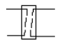 | 板式热交换器 |  | 流量计 | PT | 压力变送器
（编制说明） | 水泵 |  | 安全阀 | Wh | 远传电表
（编制说明） | 除污器 |  | 电动调节阀 |  | 远传通信

A.2 楼宇换热机组工艺控制系统流程图（电动调节阀）
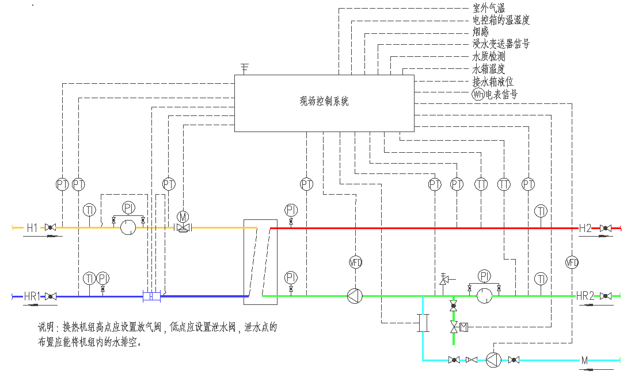
图A.2 楼宇换热机组工艺控制流程示意图

A.3 楼宇换热机组工艺控制系统流程图（一次分布式）
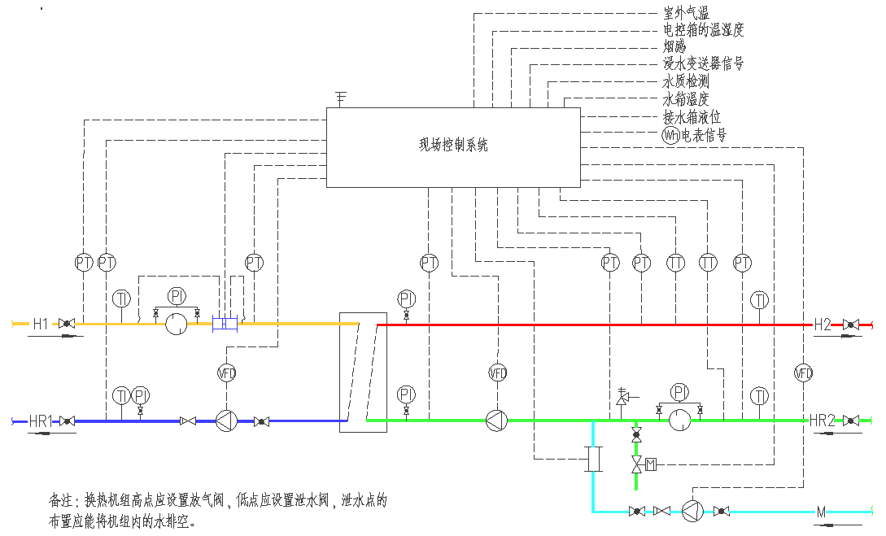
图A.3 楼宇换热机组工艺控制流程示意图

附 录 B

（规范性）

楼宇换热机组安装使用条件
B.1 安装及使用条件
B.1.1 机组组装时，应清除管道内的残余物。
B.1.2 楼宇换热机组内设备和管路应布置合理，便于操作和检修。
B.1.3 楼宇换热机组中设备、阀门、管路以及支撑应置于整体的机架之上。机架应能承载换热机组中设备、阀门、管路以及其他附属物的重量，且满足机组制造、运输、安装的要求。
B.1.4 支撑点应设置在钢制直管段上，板式换热器接口法兰可做管路支撑点，水泵、阀门以及其他设备不能作为管路支撑点。支撑结构应有足够的强度和稳定性，采用焊接或螺栓连接固定在机架之上，支撑力应通过机架直接传递到安装机组的基础之上。
B.1.5 楼宇换热机组的搬运应按照制造厂提供的安装使用说明书进行，不应将楼宇换热机组上的设备作为应力支点；
B.1.6 落地式楼宇换热机组应设置固定的吊装点，吊装点应设置在机组的底座上，且应按照重心平衡选择吊装位置。不应以设备吊装点、阀门及管路作为机组吊装点。
B.1.7 楼宇换热机组应安装在平整坚实的基础上，应考虑安装地点地震和强风对机组稳定性的影响，留有必要的安全距离、运输通道及维修空间；
B.1.8 安装过程中应对易损仪表采取保护措施，可将易损仪表拆卸后保管，调试时再安装；
B.1.9 楼宇换热机组运行调试阶段，应按说明书的要求定期拆卸清洗过滤器；
B.1.10 楼宇换热机组在运行前，与相连的系统应单独进行水压实验，并应已清洗完毕；
B.1.11 楼宇换热机组停运后，应采取充水保养措施；
B.1.12 运行人员应严格按照制造厂家提供的操作规程操作。
B.2 电气条件
B.2.1 楼宇换热机组应有接地保护装置，防雷接地、保护接地、自控设备接地等共用接地装置，接地电阻不大于 1 Ω。当采用建筑基础内钢筋网作为接地体时，可由基础内主筋引 40x4 镀锌扁钢与接地体焊接。对接地电阻进行实测后，当不符合要求应补打人工接地极，单独楼宇换热机组的接地应符合图B.1 的规定（人工接地极应符合图B.1 的规定）；
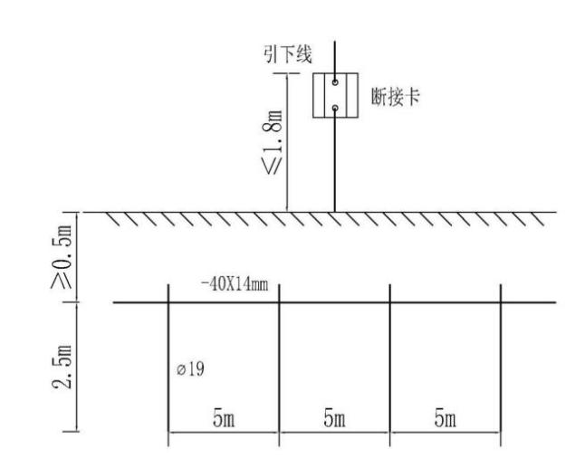
图B.1 单独楼宇换热机组接地
a） 垂直、水平接地体应采用镀锌钢材；
b） 据地面不高于 1.8 m处应设置断接卡，地面以上部分 2 m内应安装塑料保护管。
B.2.2 对需要带电维护的控制器及系统，换热机组停运后不应断电或定期进行通电维护。
B.3 给水、排水使用条件
B.3.1 楼宇换热机组内的一次侧循环水及补给水水质应符合表B.1 的规定。
表B.1 一次侧循环水及补给水的水质
项目 | 要求
浊度（FTU） | ≤5.0
硬度（mmol/L） | ≤0.60
溶解氧（mg/L） | ≤0.10
pH（25℃） | 7.0～11.0
铁（mg/L） | ≤0.30
B.3.2 楼宇换热机组所在环境应有排水系统。
B.4 环境使用条件
B.4.1 楼宇换热机组的噪声如果达不到使用环境的要求时，应采取站房内采取相应的减振、降噪措施；
B.4.2 楼宇换热机组的使用环境温度范围宜为 0℃～40 ℃，相对湿度应小于或等于 90 %。安装在室外的楼宇换热机组应设置外壳，外壳内的温度及湿度满足上述要求。
B.5 通讯网络使用条件
B.5.1 楼宇换热机组与远传通信设备的通讯应采用无线 4G、5G、光纤等方式；
B.5.2 通讯网络应达到GB/T 36324 中安全等级的规定。

